1. **제목 : (설계1.) 전압 증폭기 제작**
2. **설계결과**
3. 전압 증폭기 설계  
   1) 설계 회로도  
   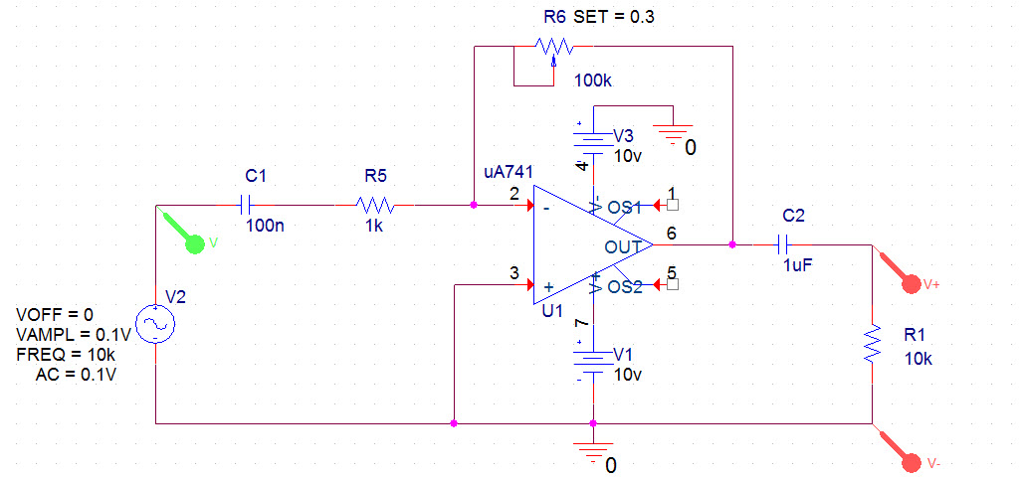

2) PSPICE simulation 결과

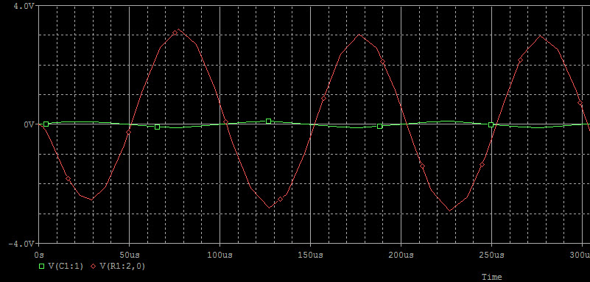

3) 입력 신호 및 회로상의 소자 변경에 따른 변화 변화 (오실로스코프 출력파형 포함)  
- 입력신호의 amplitude, frequency 변화에 따른 출력 신호 변화

- 회로상의 저항, 캐패시터 구성(직렬/병렬) 및 소자값에 따른 출력 신호 변화

|  |  |  |
| --- | --- | --- |
| 표 1-1. 모노 앰프에서 음원의 DRW000005a051fb 측정. | | |
| DRW000005a051fd[V] | 입력단자 |  |
| 출력단자 |  |

1. **결과분석 및 토의**
2. **검토사항**(1) 어떤 원리로 입력신호에 비해서 출력 신호가 커지는지 검토해 보자.  
     
   (2) 저항 값에 따라서 변화하는 입력전압과 출력전압의 관계에 대해 알아보자.
3. **참고문헌 (회로도의 출처 명시)**